 | DEPARTAMENTO INFORMÁTICA | PRÁCTICA
 | ADMINISTRACIÓN DE SISTEMAS OPERATIVOS | PRÁCTICA
 | HERRAMIENTA DSQUERY | PRÁCTICA

LÍNEA DE COMANDOS dsquery – dsget - dsmod

dsquery es una herramienta de línea de comandos para consultar objetos de Active Directory (usuarios, grupos, ordenadores, OUs). Puede combinarse con dsget para recuperar atributos específicos o con dsmod para modificarlos.

Obtener una ayuda – descripción de los tres comandos.

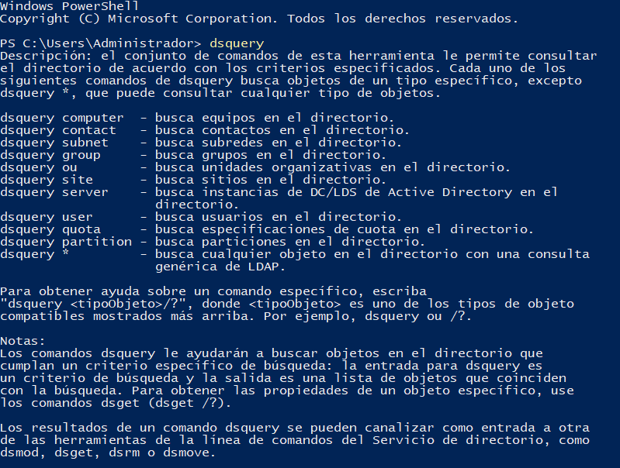

EJERCICIOS

1.-Muestra el dn de todos los usuarios en el dominio.
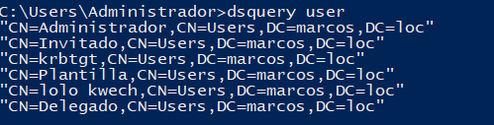
2.- Muestra el dn de todos los equipos del dominio

NOTA: dsquery siempre nos dará el resultado del distinguisedname a no ser que utilice filtro, es por ello que mediante tubería y dsget obtengamos de la salida dsquery el atributo deseado.

2.- Lista los sid de todos los usuarios del dominio.

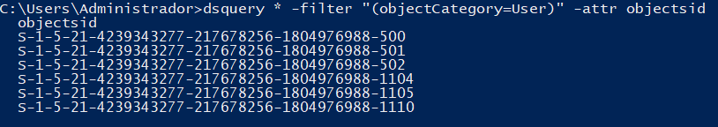

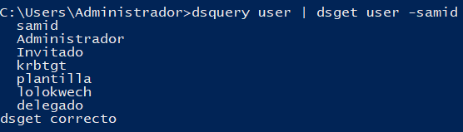
3.- Los SamAcountName SAMID Es necesario utilizar tubería PIPE |

2.5 habrás comprobado que a la vez no salen. Intenta que se obtenga el dn y el sid en la misma línea.
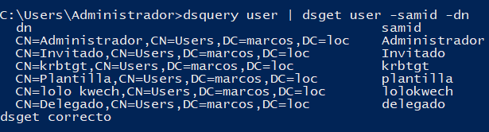

3.- Listar los usuarios en la OU "xxxxx"

4.- Listar los equipos y listar sus sid

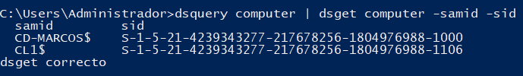
5.- Habilitar – deshabilitar un equipo

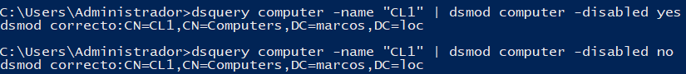
6.- Desde ADUC introducir un teléfono a un usuario.
Con dsquery dsget Obtener el atributo del teléfono de un usuario en concreto

7.- Obtener el atributo anterior y modificarlo.

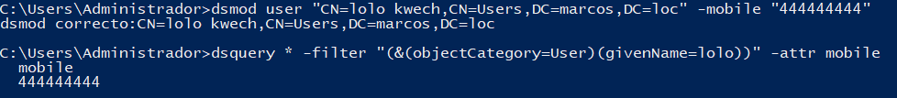

SCRIPT DE LOCALIZACIÓN

Realizar un scrip .bat que solicite al usuario un CN, Nombre común, o se puede realizar con UPN, Sammacountname, etcc… lo busque en el dominio e indique ,si existe nos muestre algunos atributos y si no existe nos dé un mensaje.

@echo off
setlocal

:: Solicitar el SAMID
set /p samid="Introduce el SAMID del usuario a buscar: "

echo.
echo Comprobando la existencia del usuario "%samid%"...

:: Paso 1: Intentar buscar el usuario con dsquery
:: Usamos dsquery, pero redirigimos la salida (el DN) a NUL para que no se muestre.
:: Redirigimos los errores (2>) a NUL para que no molesten si no se encuentra.
:: El resultado de esta operacion se guarda en la variable de errorlevel.

dsquery user -samid "%samid%" > NUL 2> NUL

:: Paso 2: Comprobar el código de retorno (ERRORLEVEL)
:: dsquery devuelve 0 si encuentra el objeto y 1 si no lo encuentra.

if %errorlevel% equ 0 (
echo. V USUARIO ENCONTRADO
echo El usuario '%samid%' SÍ existe en Active Directory.
) else (
echo. X ERROR: Usuario no encontrado
echo El usuario '%samid%' NO existe en Active Directory.
)

echo.
pause
endlocal

